

CURSO TÉCNICO EM INFORMÁTICA

Projeto Integrador

Cine+

Rio de Janeiro

2022



CURSO TÉCNICO EM INFORMÁTICA

Projeto Integrador

Cine+

Yago de Azevedo Moreira

Murilo José da Silva Ramos

Allyson Silva Moreira

Pedro Henrique Soares de Lima

Gabriel Matheus Santos Xavier Machado

**Docente:** Jeany Laranjeira

Rio de Janeiro

2022

**DEDICATÓRIA**

**AGRADECIMENTOS**

**RESUMO**

Este é um projeto de conclusão do segundo módulo do curso de técnico de Informática no Senac Madureira. Aqui criamos nosso cinema, o Cine+, um cinema pioneiro em tecnologia. Nosso site tem 6 abas e conta com login e cadastro tanto de usuários normais quanto dos administradores do site.

**SUMÁRIO**

1. Introdução 07
2. Instituição 08
3. Objetivo 09
4. Banco de Dados 10
5. Layout das Telas 11
6. Conclusão 12
7. Referência Bibliográfica 13
8. Reflexão 14
9. **INTRODUÇÃO**

Este é um projeto de conclusão do módulo 2 do curso de Técnico de Informática do Senac Madureira. Nosso projeto foi desenvolvido por um grupo de 5 pessoas durante 5 aulas, cada dia avançando uma parte do projeto até o dia da apresentação final. A ideia era de desenvolver um site utilizando todo o conhecimento que adquirimos durante o módulo 2, assim criando o site de forma mais coesa e com a maior quantidade de coisas que nossa sabedoria nos permitiu até o atual momento.

1. **INSTITUIÇÃO**

A Cine+ foi fundada em 1982 pelo nosso CEO Neymar da Silva Santos, estamos anos no mercado trabalhando como a melhor empresa de cinema da América. Somos uma franquia de cinema com o objetivo de fornecer a maior qualidade possível em cinema no Brasil. Mensalmente recebemos em média 800 a 9000 filmes no nosso catálogo. Nossas telas e nossos sistemas de som, são os melhores da América Latina, e atuamos em 26 estados brasileiros com aproximadamente 130 filiais espalhadas pelo Brasil. Nossa equipe é extremamente preparada para administrar nosso sistema de qualidade, que envolve nossas telas Imax com qualidade 8k e Dolby Vision e nosso sistema de som Dolby Atmos. Nosso maior objetivo é fornecer a maior qualidade por preço acessível para nossos clientes de forma que eles saiam satisfeitos. Mais que cinema, é Cine+

1. **OBJETIVO**

Nosso site tem objetivo de demonstrar ao nossos clientes todas as nossas opções de filmes disponíveis, aluguel de salas para atividades corporativas ou recreativas, divulgar nossos snack bar com e cadastro do cliente para compras e recebimento de ofertas, além disso também podemos mostrar a localização de nosso cinema e nosso programa de fidelidade.

Nossa página principal vai mostrar nossos filmes em destaque e nossos patrocínios.

A aba de programação vai mostrar os filmes em cartaz adicionados pelo nosso admin.

O Plus Bar é nosso bar virtual onde você pode comprar pelo site e retirar na loja quando você for ao cinema.

Nossa aba de Alugue te permite alugar até 3 tipos diferentes das nossas salas.

A fidelidade é nossa aba que fornece benefícios para nossos clientes.

A localização serve para que o cliente saiba qual o nosso cinema mais próximo dele.

1. **BANCO DE DADOS**

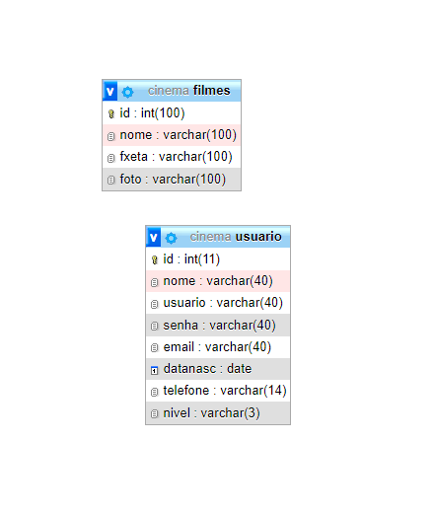

1. **LAYOUT DAS TELAS**

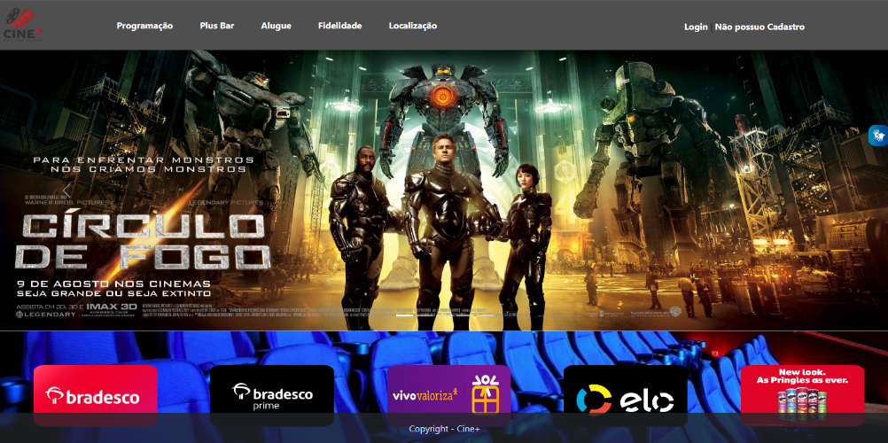

Nossa página principal vai mostrar nossos filmes em destaque e nossos patrocínios.

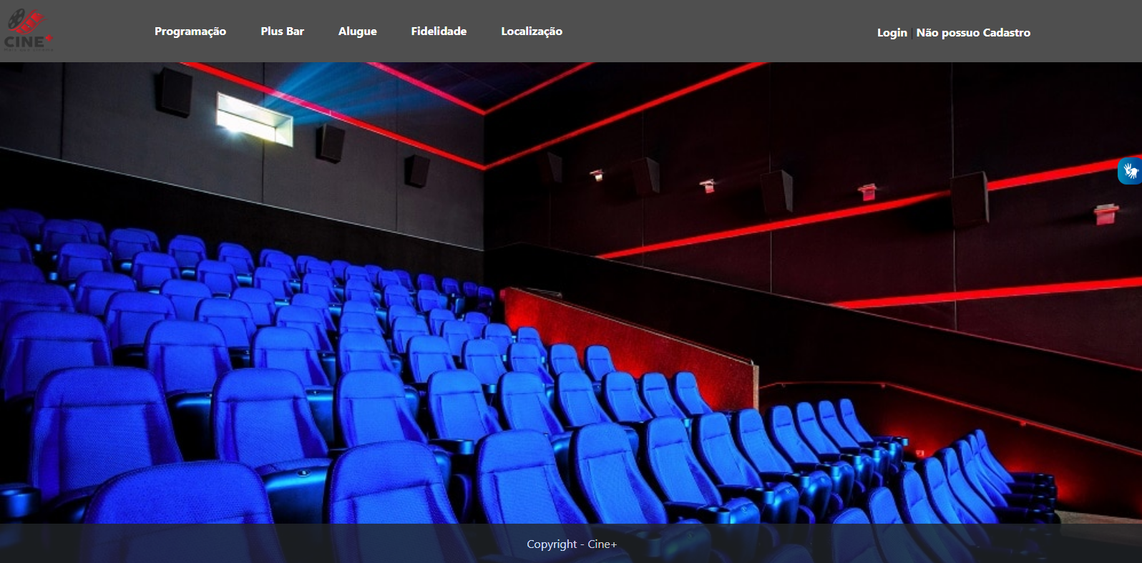

A aba de programação vai mostrar os filmes em cartaz adicionados pelo nosso admin.

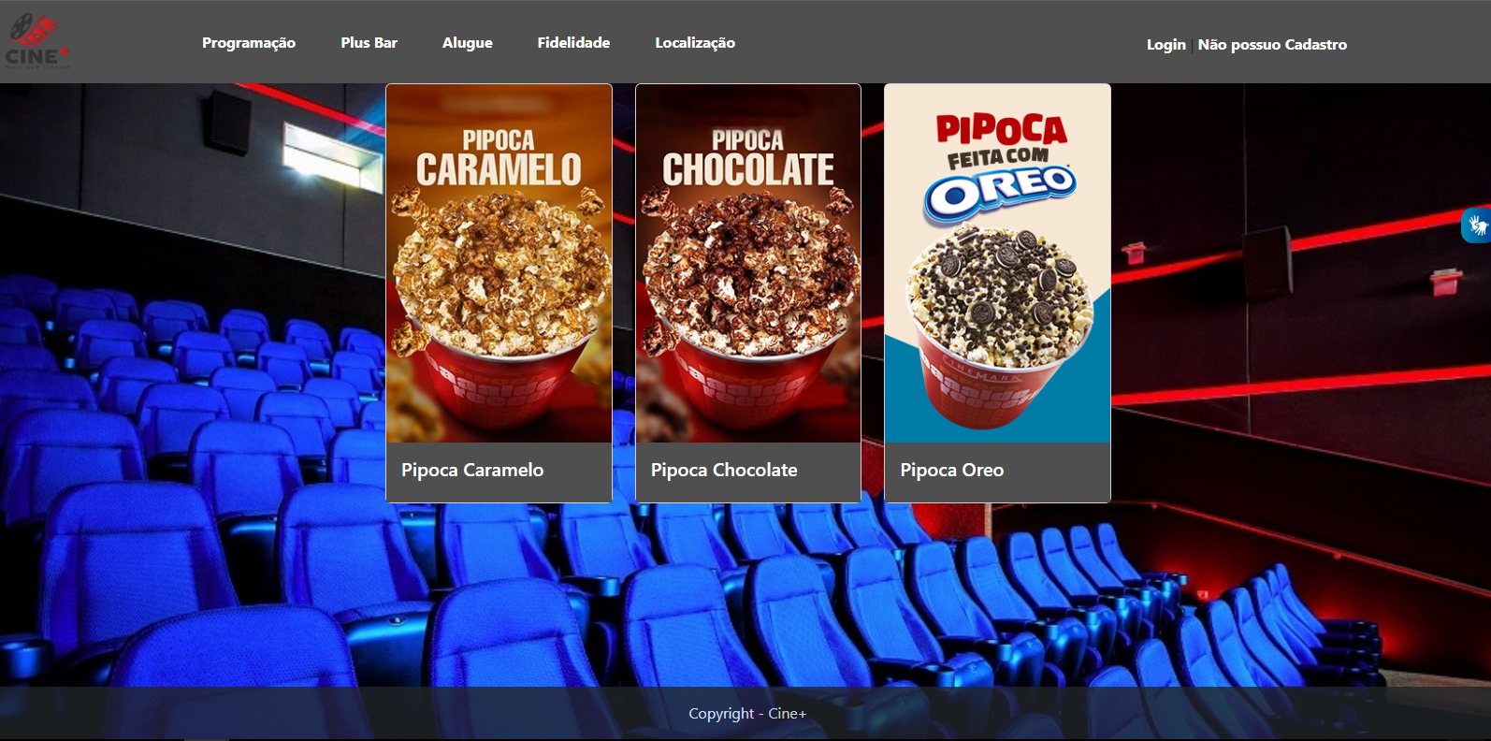

O Plus Bar é nosso bar virtual onde você pode comprar pelo site e retirar na loja quando você for ao cinema.

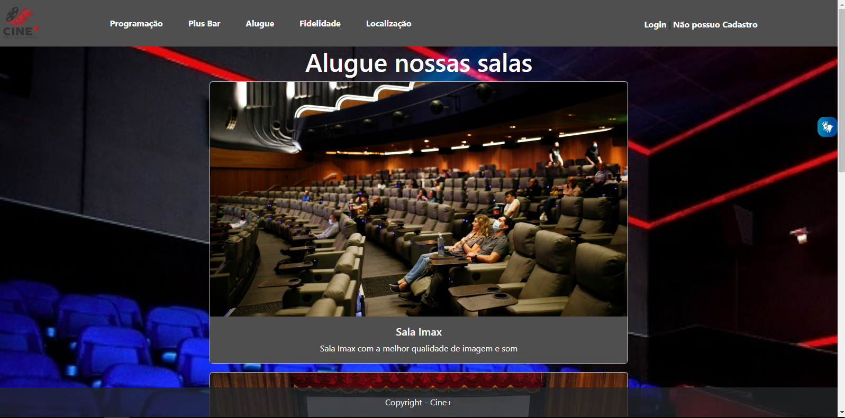

Nossa aba de Alugue te permite alugar até 3 tipos diferentes das nossas salas.

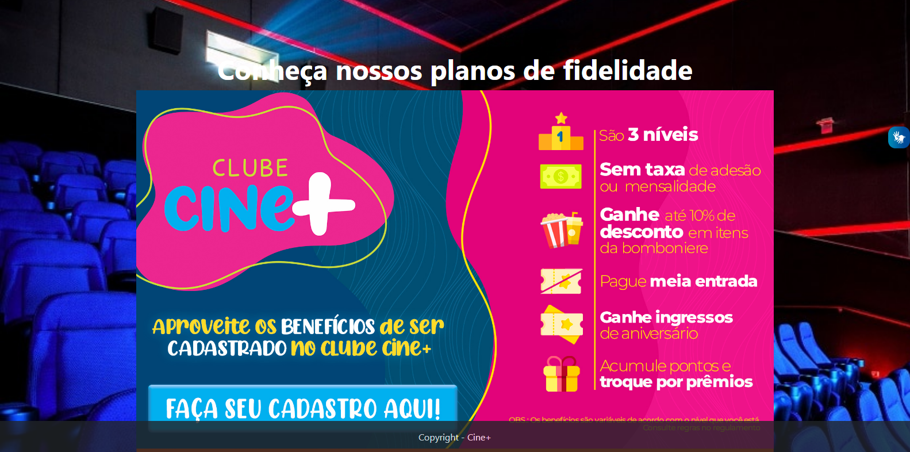

A fidelidade é nossa aba que fornece benefícios para nossos clientes.

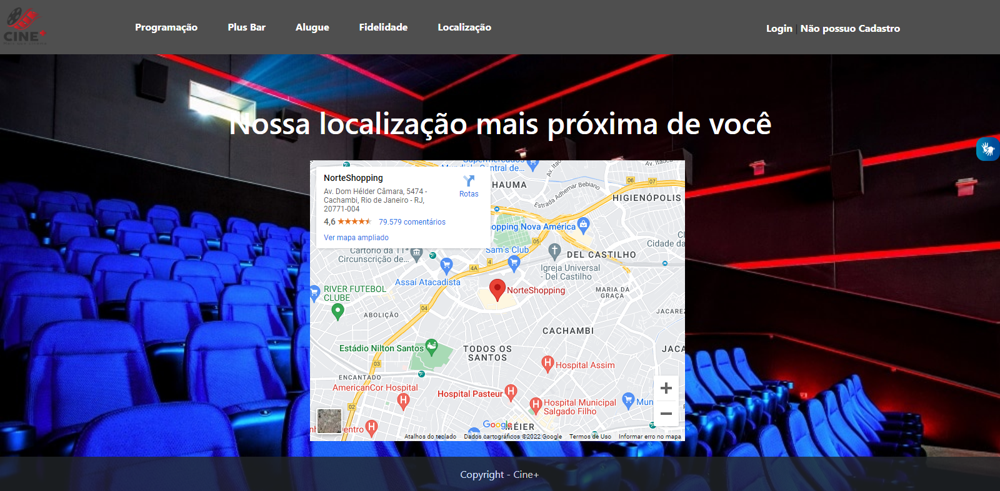

A localização serve para que o cliente saiba qual o nosso cinema mais próximo dele.

1. **CONCLUSÃO**

Yago – Acredito que parte do trabalho foi bastante caótico e desconexo entre os participantes, não houve ao certo uma divisão de trabalhos entre nós e por isso ficou um tanto quanto confuso, e sobrecarregado para alguns, mas no final das contas conseguimos finalizar tudo a tempo.

Murilo- Não acho que tenha sido dos meus melhores trabalhos, justamente porque não dividimos como deveríamos as funções do nosso projeto. Acabou que fiquei fazendo trabalho excessivo. Cuidei tanto do front-end quanto do back-end. Fazendo o trabalho por outros. Puro desgaste.

Allyson - Em virtude do projeto em compreensão foi bom para fixar tudo aquilo que aprendi no módulo e o que retratei ao longo desse tempo . Organizei com meu grupo as matérias em questão com objetivo de apresentar o que eu entendo sobre o conteúdo citado e tornar disso meu primeiro portfólio em programação e mostrar que posso avançar para as próximas etapas do curso, deixando se quer alguma duvida para trás.

Gabriel - Neste projeto a minha participação foi relacionada à parte do design das páginas, com elaboração dos layouts, busca e tratamento de imagens e alocação das mesmas para melhor organização e coerência com as propostas do projeto idealizado, em conjunto com a os ideais dos demais colaboradores.

1. **REFERÊNCIA BIBLIOGRÁFICA**

*“Frase para Reflexão”*

***Autor***